ＨＰ

「한익축제한마당」행사가 올해는「히비야공원」에서 개최됩니다.
*관람・참가 무료*

매년 열리는 K-POP콘서트, K-POP콘테스트 일본전국대회는 물론
동일본대지진 부흥의 상징인「후쿠시마 하와이언즈 훌라댄스」,
외 줄 위에서 재주를 펼치는 한국 전통 곡예「줄타기」등이 펼쳐집니다.

상설부스에서는 본고장 한국요리 판매코너는 물론
한국전통주「막걸리」시음회 등도 열립니다.

한국을 만끽할 수 있는 일년에 단 한번인 이번 기회를 놓치지 마시기 바랍니다.
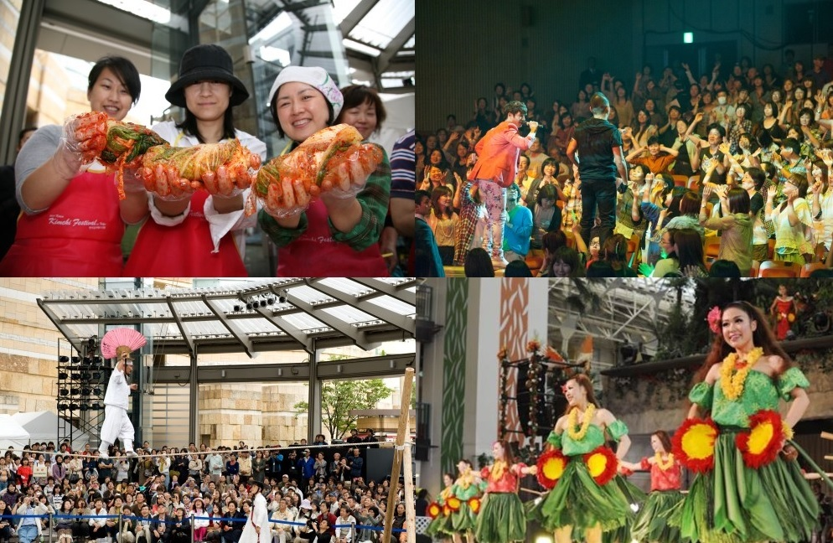

○일시：2013년9월21일（토）～22일（일） 11：00～20：00
○장소：히비야공원（도쿄 치요다구）대분수광장, 제2화단(일부), 니레이노키 광장

○프로그램1일째 / 9.21（토）
제1부
11：00～11：45 개회식
오프닝(한일북 협연)
개회 세러모니
축하공연（한일전통 현악기 협연）등

제2부
11：50～12：20 한국 곡예 퍼포먼스（줄타기）
12：20～12：50 한일떡메치기
13：00～13：20 K-POP커버댄스
13：40～14：10 한일교류 스테이지1（태권무, 치어리딩）
14：30～15：00 한식 퍼포먼스(김치 만들기 시연)
15：20～15：50 한일교류 스테이지2（부채춤, 후쿠시마 하와이언즈 훌라댄스）
16：10～16：40 한국 곡예 퍼포먼스（줄타기）
16：40～19：30 K-POP콘테스트2013일본전국대회

○프로그램2일째 / 9.22（일）
제3부
11：00～11：30 한일교류스테이지3（한국북공연, 오키나와 에이사）
11：50～12：10 일본 곡예 퍼포먼스（다이카구라）
12：10～12：40 한국 곡예 퍼포먼스（줄타기）
13：00～13：30 한일교류 스테이지4（한일 퓨전음악）
13：50～14：20 한일교류 스테이지5（B-boy, 더블터치）
14：40～15：10 한식 퍼포먼스
15：30～16：10 한일교류 스테이지6（사물놀이, 요사코이）
16：30～16：50 일본 곡예 퍼포먼스（저글링＆아크로바트）
17：00～17：30 한국 곡예 퍼포먼스（줄타기）

제4부
18：00～19：30 K-POP콘서트
※ 300쌍600명 무료초대. 응모방법등 자세한 내용은
http://www.nikkan-omatsuri.jp/korean/news/new19/

○부스 / 9.21（토）～22（일）
한일지방자치단체 관광홍보 코너, 한식판매코너, 체험 코너 (한복시착, 한국농식품 소비자체 험, 한류전)등

－ 주최：한일축제한마당 2013 실행위원회
－ 후원：＜일본측＞
외무성, 국제교류기금,(사)일한경제협회
＜한국측＞
외교부(주일한국대사관, 한국국제교류재단), 문화관광체육부(한국관광공사),
농림축산식품부(한국농수산식품유통공사), 재일본대한민국민단,
재일한국경제인네트워크(재일한국기업연합회, 도쿄한국상공회의소,
OKTA TOKYO, 재일한국농식품연합회, 재일한국인귀금속협회,
재일본한국인연합회), 민단한식넷협의회
－ 특별협력：문화청

－ 키워드：21세기로의 여행을 함께
－ 테마：Japan・Korea함께 갑시다！
－ 슬로건：한바탕 웃음으로 하나되는 축제한마당！

※「한일축제한마당2013 in Tokyo」공식 홈페이지
http://www.nikkan-omatsuri.jp/japanese

Facebook

「한일축제한마당」행사가 올해는 「히비야공원」에서 개최됩니다.
9월21일（토）～22일（일）이틀간의 일정으로 매년 열리는 K-POP콘서트, K-POP 콘테스트 일본전국대회는 물론 동일본대지진 부흥의 상징인「후쿠시마 하와이언즈 훌라댄스」, 외 줄 위에서 재주를 펼치는 한국 전통 곡예「줄타기」등이 펼쳐집니다.
상설부스에서는 본고장 한국요리 판매코너는 물론 한국전통주「막걸리」시음회 등도 열립니다.
한국을 만끽할 수 있는 일년에 단 한번인 이번 기회를 놓치지 마시기 바랍니다.（관람・참가 무료)

공식 홈페이지 http://www.nikkan-omatsuri.jp/korean/
K-POP콘서트 관람모집（9.5（목）소인유효）http://www.nikkan-omatsuri.jp/korean/news/new19/
자원봉사모집（8.30（금）마감）http://www.nikkan-omatsuri.jp/korean/volunteer/

Twitter
「한일축제한마당2013 in Tokyo」행사가 9월21일（토）～22일（일）「히비야공원」에서 개최됩니다. K-POP콘서트, 하와이언즈 훌라댄스, 줄타기 등과 본고장 한국요리를 맛볼 수 있는 상설 부스 등도 열립니다.(관람/참가무료) 공식HP http://www.nikkan-omatsuri.jp/korean/

